MEZINÁRODNÍ FESTIVAL VÍN

SALON ČERVENÝCH VÍN

VELKÉ PAVLOVICE 2006

SOUBOR PŘIHLAŠOVACÍCH MATERIÁLŮ

SALON ČERVENÝCH VÍN VELKÉ PAVLOVICE 2006

MEZINÁRODNÍ FESTIVAL VÍN

24. – 25. LISTOPADU 2006

www.forummoravium.cz . scv@forummoravium.cz . tel: +420 603 258 436

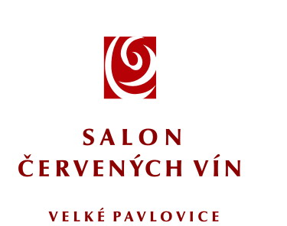

Velké Pavlovice, 9. října 2006
Vážení vinaři,

ve dnech 24. a 25. listopadu 2006 budou Velké Pavlovice dějištěm mezinárodního festivalu SALON ČERVENÝCH VÍN 2006.

Posláním festivalu je šíření dobrého jména moravských, českých červených a růžových vín. Cílem je pak prezentace a soutěžní porovnání červených vín s garantovaným původem na Moravě a v Čechách s víny zahraničními.

Na kontraktační den 24. listopadu jsou pozvání nákupčí národních a nadnárodních maloobchodních řetězců, nákupčí gastronomie a speciálních prodejen vín. Profesionálům, kteří rozhodují o nákupech vín, majitelům hotelů a dalších gastronomických provozoven bude tak umožněno degustovat právě Vaše nejlepší červené a růžové víno, které bude přihlášeno na SALON ČERVENÝCH VÍN 2006.

Dovolujeme si Vás touto cestou pozvat k účasti formou poskytnutí vzorků červených a růžových vín . Součástí tohoto dopisu je přihláška, prosíme o vyplnění a doručení nejpozději spolu se vzorky /jeden vzorek je 6 lahví/ nejpozději do 31. října 2006 na adresu vedenou v přihlášce. Prosíme o vyplnění všech údajů o vínech, které budou součástí katalogu festivalu, kde bude také uveden kontakt na Vaši společnost. V případě Vašeho zájmu, Vám nabízíme také inzerci v katalogu. Všichni přihlášení účastníci obdrží 2 vstupenky na kontraktační den, kde budou mít možnost přímo prezentovat a nabízet svá vína odborným návštěvníkům.

Srdečně zdraví a na setkání se těší

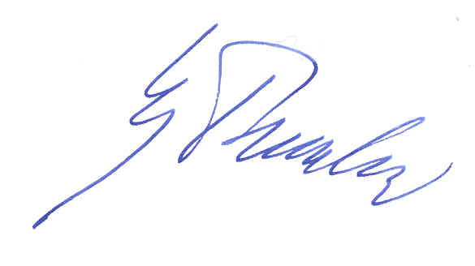

Ing. Pavel Veverka
prezident soutěže

